! От профилактики до спасения

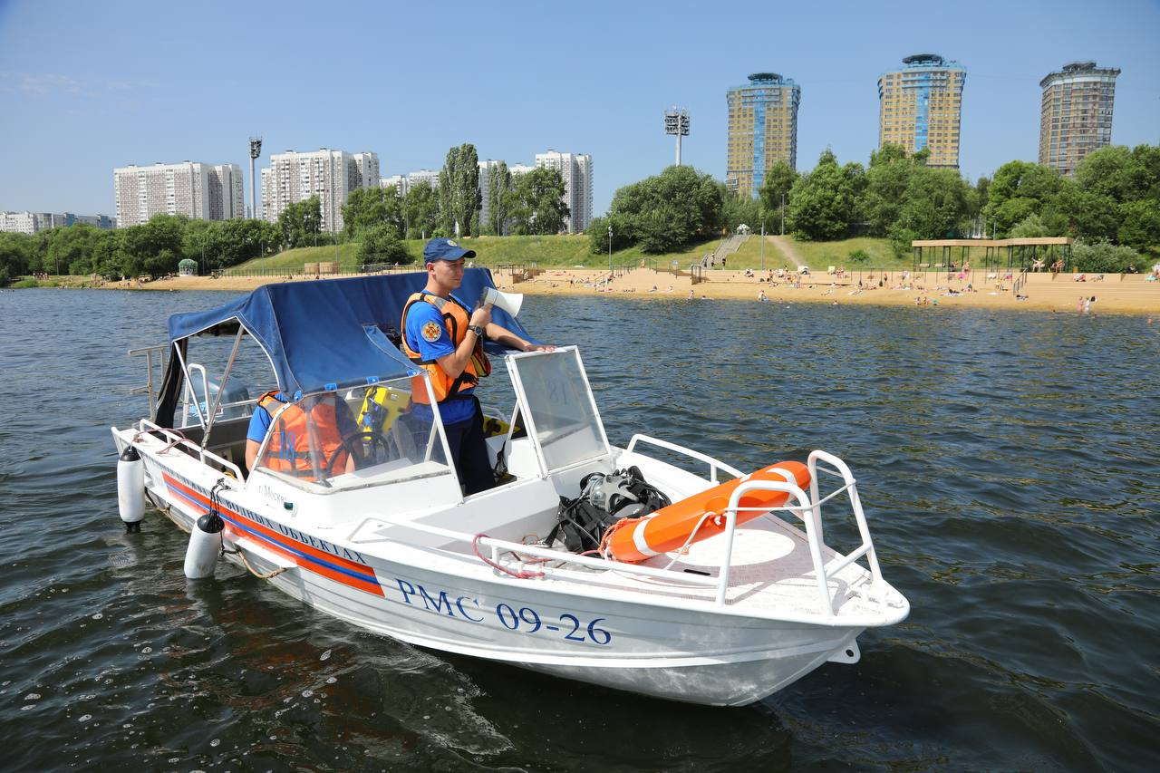

Московская городская поисково-спасательная служба на водных объектах подвела итоги работы за восемь месяцев 2025 года.

С начала года на водоёмах столицы произошло 91 происшествие, в результате которых спасено 95 человек. Шестеро из них были возвращены к жизни благодаря реанимационным действиям. Ещё 108 пострадавшим оказана первая помощь. Специалисты также провели 16 аварийно-спасательных и неотложных работ.

Спасатели обеспечивали безопасность на 199 городских мероприятиях, включая соревнования по водным видам спорта на гребном канале в Крылатском, а также на реках Москва, Яуза и Пахра.

Профилактическая работа была масштабной: проведено более 208 тысяч мероприятий, из них 51 тысяча патрулирований и свыше 96 тысяч профилактических бесед с отдыхающими и нарушителями правил безопасности. Через громкоговорители спасательных станций транслировано около 59 тысяч сообщений о правилах поведения на воде и погодных условиях.

Особое внимание уделялось детям и подросткам: проведено 324 занятия по безопасности на воде и мастер-классы по оказанию первой помощи. Из них 136 занятий прошли онлайн, 12 – в детских лагерях ТиНАО, 57 – в рамках акции «Научись плавать» в школьных бассейнах, а 23 – по программе «ПроГерои». Всего в этих мероприятиях приняли участие более 44 тысяч юных москвичей.

Для предотвращения несчастных случаев активно выявлялись дети, находящиеся у водоёмов без присмотра.

Спасатели на воде рекомендуют:

- при использовании маломерных судов обязательно надевайте спасательный жилет

- не допускайте детей к воде без присмотра взрослых

- при обнаружении людей в воде незамедлительно сообщайте по номеру 112